Estafette: E4 Over mieren…. Les 23

De beer: een groot, wild dier met een dikke vacht. Een beer is een zoogdier.

De vacht: de haren die de huid helemaal bedekken.

De klauw: de poot met nagels

Het roofdier: een dier dat andere dieren doodmaakt en opeet.

De winterslaap: in de winter heel lang en diep slapen, zonder te eten.

De klauwen
De vacht
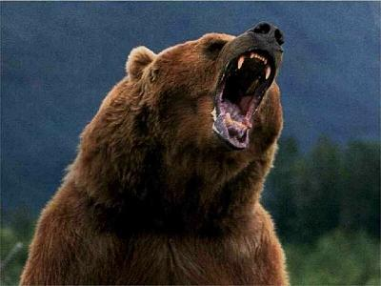
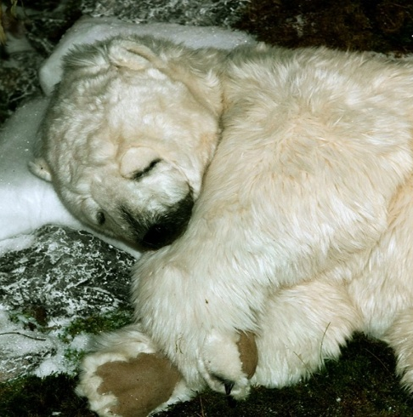
Het roofdier
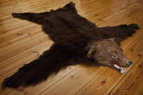
De winterslaap
De beer

